**ID: 621-24 H**

**Medical Centers – Continuity Functional in an Emergency**

**Challenges in Planning an Electrical System for Medical Centers**

**אתגרים בתכנון מע' חשמל לשגרה וחירום במרכזים רפואיים**

**Alexander Simkhovich**

Clalit Health Services, Israel

[alexsim7@gmail.com](mailto:alexsim7@gmail.com) 052-9279336

מערכת החשמל במרכזים רפואיים אמורה לתת מענה לתפקוד בשגרה ובחירום. האם

התשתיות הקיימות נותנות מענה לצרכים שעלו במלחמה בשנה האחרונה ?

איזה לקחים ניתן להפיק לתכנון מערכות החשמל ?

במסגרת ההרצאה נסקור מצב קיים בהיבט עמידה באתגרים שניצבו בפני בתי החולים , נעלה מסקנות ולקחים שכדאי ליישם במסגרת תכנון מתקנים חדשים. נבחן האם קיימות חידושים ואלטרנטיבות שעשויות לשפר את רציפות התפקודית .

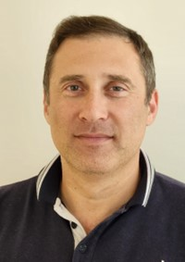

בוגר תואר B.Sc בהנדסת חשמל , טכניון משנת 1997

תואר שני M.E. בהנדסה , טכניון משנת 2001

לאחר שירות של כ- 22 שנה בחיל הים בתפקידים שונים כמהנדס חשמל פרשתי בסוף שנת 2018 .

לאחר הפרישה עובד כ- 5.5 שנים בשרותי בריאות כללית כמהנדס חשמל ראשי.

לכללית יש 14 בתי חולים וכ- 1600 מרפאות.

במסגרת התפקיד עוסק בכלל ההיבטים של הנדסת חשמל לרבות מערכות בקרת המבנה בפרויקטים חדשים ובמתקנים הקיימים.